МУНИЦИПАЛЬНОЕ БЮДЖЕТНОЕ ОБЩЕОБРАЗОВАТЕЛЬНОЕ УЧРЕЖДЕНИЕ
«СРЕДНЯЯ ОБЩЕОБРАЗОВАТЕЛЬНАЯ ШКОЛА №2 ГОРОДА ЧАДАН»

Справка о проведении мероприятий,
посвященные ко Дню солидарности борьбы с терроризмом

В исполнении электронного письма ГБОУ ДО РТ «РЦДО» № 12106 от «30» августа 2021 года в МБОУ «СОШ № 2 города Чадан» с 3 по 7 сентября проведено мероприятия, посвященные ко «Дню солидарности борьбы с терроризмом»
Цель мероприятий:
сформировать у обучающихся представление о терроризме; акцентировать внимание обучающихся на необходимости проявления бдительности с целью профилактики терроризма; содействовать формированию чувства милосердия к жертвам терактов (на примере Беслана).
В нашей школе для 5-10 классов прошли беседы, посвященные ко Дню солидарности борьбы с терроризмом с целью формирования у учащихся толерантности, сострадания, общероссийской гражданской идентичности, воспитанию молодого поколения в духе патриотизма и любви к Родине, к окружающим их людей с использованием ТСО кабинета «ЦОС»,
В ходе бесед ЗД БППВ Дондук А.А., преподаватель-организатор ОБЖ Монгуш С.Н., библиотекарь школы Кужугет А.Л. освящали такие понятия, как «террористы», «заложники», время и дата происходящих событий и количество жертв в городе Беслан, об установлении памятника «Древо скорби», каменной стены с именами и фамилиями погибших, а также показали ребятам видеофильм, посвященный к террористическому акту.
При проведении учитывались возрастные и психологические особенности восприятия информации различными целевыми аудиториями (антитеррористических роликов; презентаций, виде выступлений и раздачи буклетов).
Мероприятия с использованием были охвачены учащихся, 5 педагогов.
Информация о проведенных мероприятиях, посвященных Дню солидарности в борьбе с терроризмом 3 -7 сентября 2020 года
№ | Наименование ОО | Классы | Общий охват | Краткое описание
1 | МБОУ «СОШ №2 города Чадан» | 5-10 классы  5-7 классы | 206  Роздано всего 41 буклетов | Ребята очень внимательно слушали беседу, с интересом смотрели презентацию, видеоролик после просмотра фильма. Учащиеся поняли, что терроризм –это прежде всего страшная трагедия,

Вывод:
На основании вышеизложенного можно утверждать, что запланированные мероприятия по проведению встречи прошла успешно. Поставленные задачи решены.

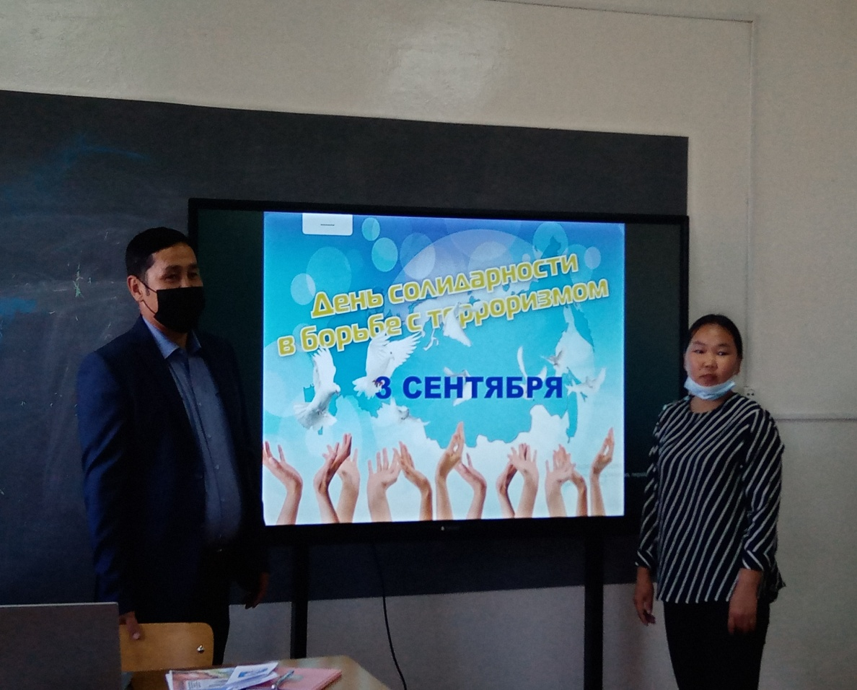
Беседы с использованием ТСО
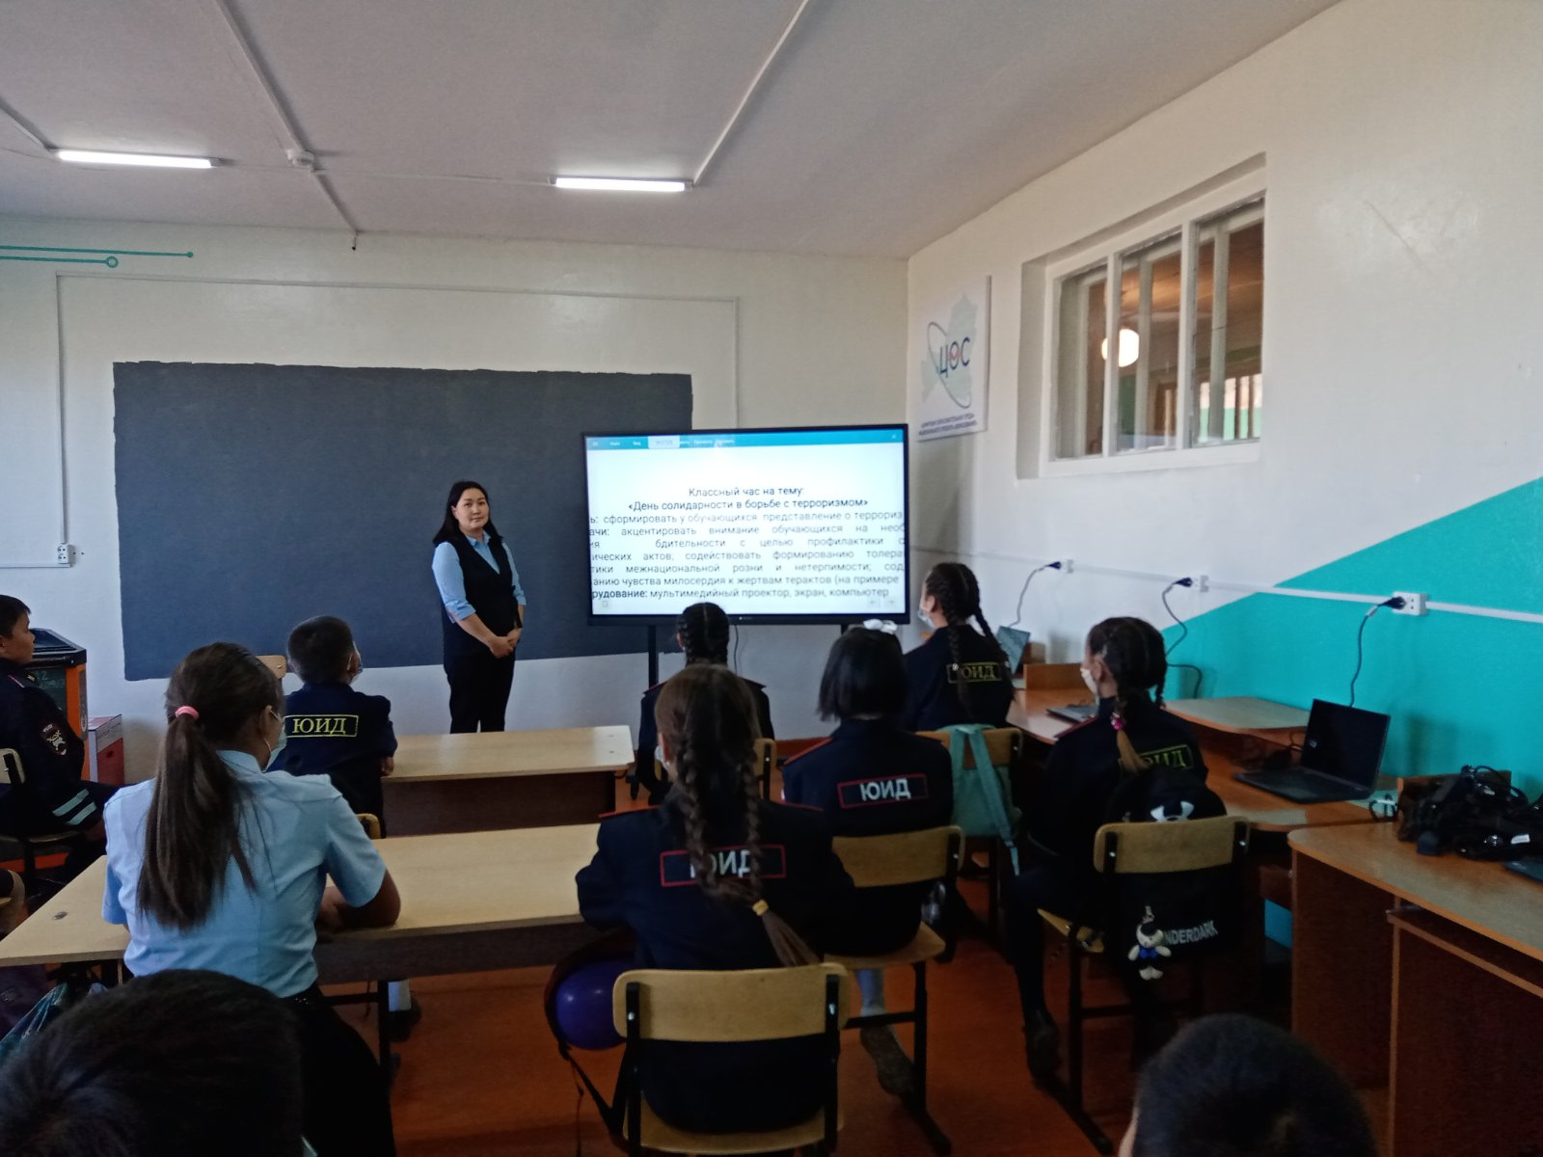
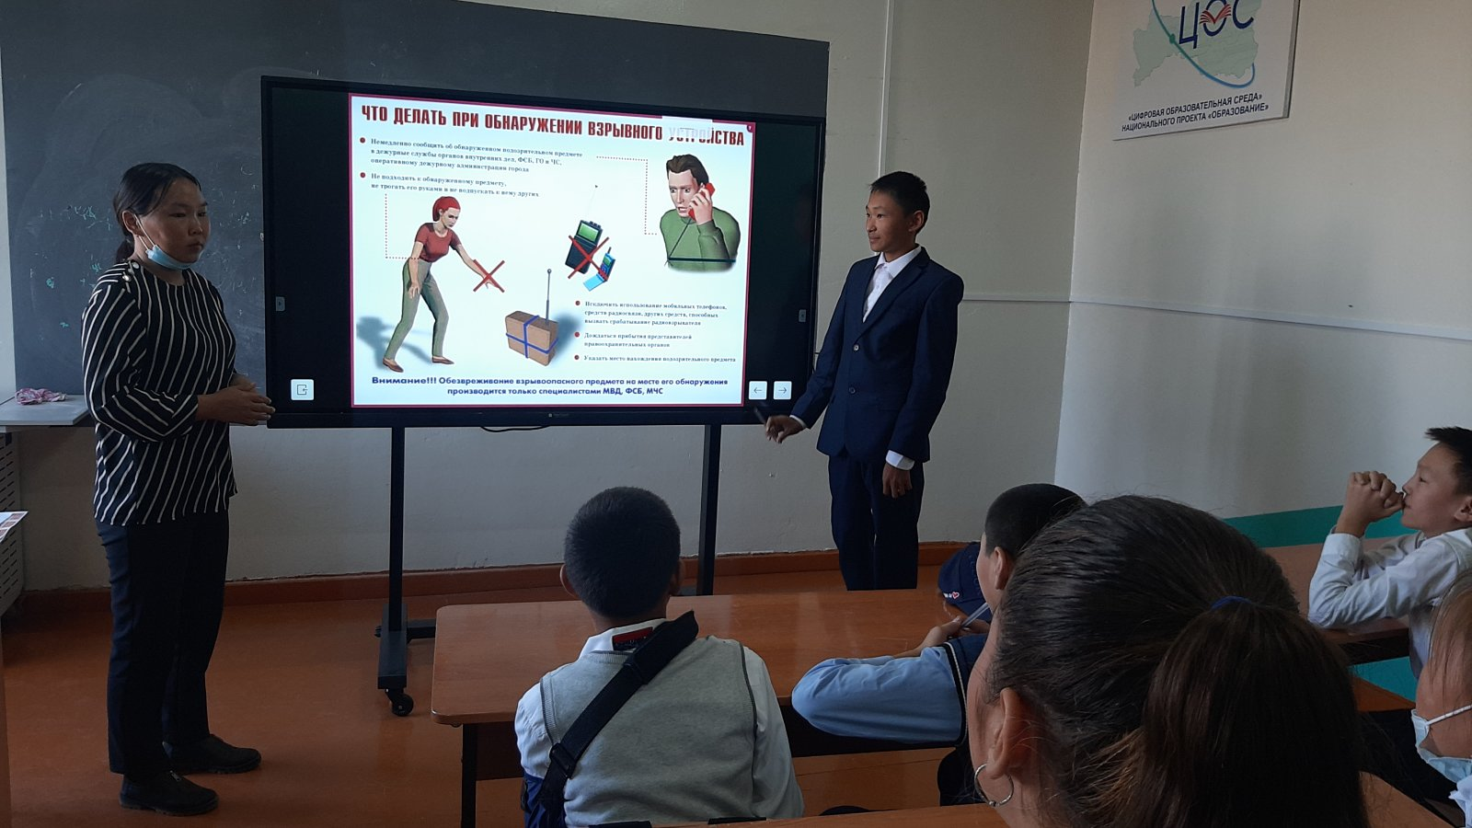

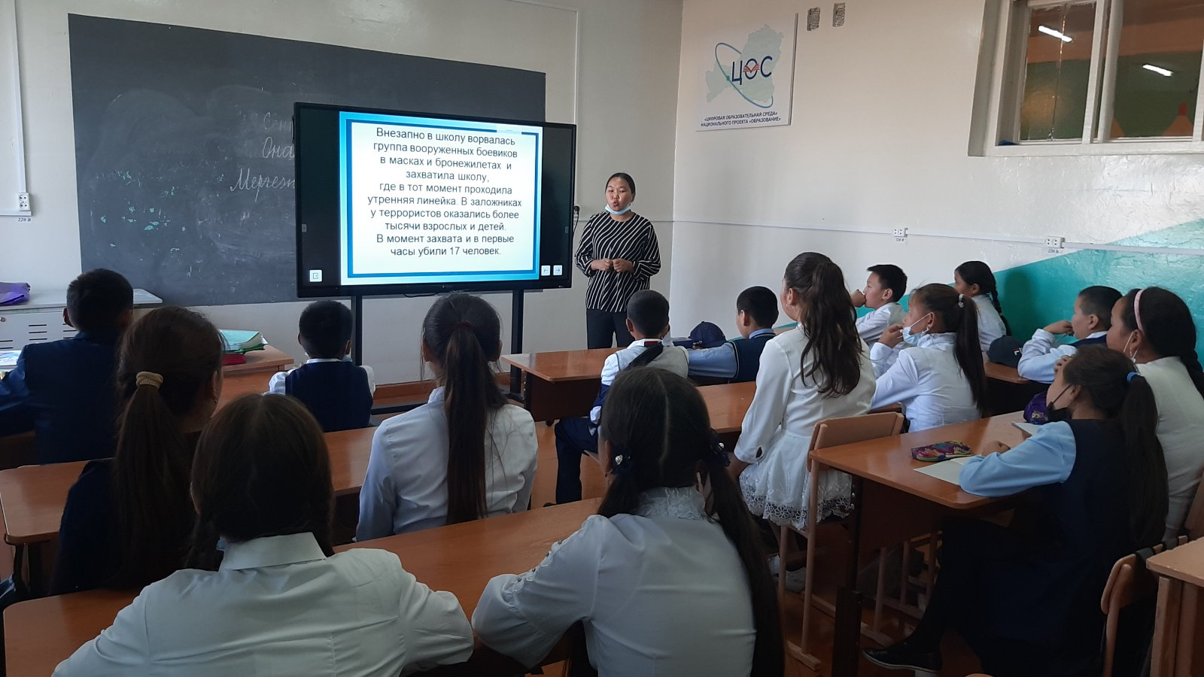

Раздача буклетов «Мы против - террора!»
